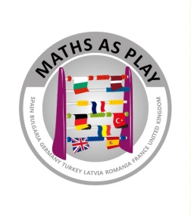


Viena maza turku pupa ceļoja uz Angliju

Viena maza turku pupa ceļoja uz Angliju,
Anglija bij aizslēgta, atslēga bij nolauzta;
Viens, divi, trīs, nu tu esi brīvs!
Nu kurš gan neatceras šo skaitāmpantiņu, ar kuru bērnībā tika ievadītas daudzas spēles. Par to, vai mazā turku pupa toreiz tomēr iekļuva aizslēgtajā Anglijā, mums nekādu drošu ziņu nav. Bet pavisam droši ir tas, ka nepavisam ne aizslēgtajā Anglijā astoņas dienas viesojāsčetri Jelgavas 4. vidusskolas skolēni (Kitija Kučinska, Egija Antoņeviča, Elīna Petrika no 8.a klases un Antons Maksimenko no 12.b klases) un četras skolotājas - Ivita Steķe, Sanita Baltiņa, Ingrīda Ilmane un Liene Brēdiķe. No 25. aprīļa līdz 2. maijam mēs pavadījām Anglijas ziemeļaustrumos starp pilsētām Daremu (Durham), Pīterliju (Peterlee) un Ņūkāslu (Newcastle), lai piedalītos ES Mūžizglītības programmas Comenius daudzpusējā projekta „Mathsasplay” aktivitātēs.

Matemātika kā spēle
Šajā projektā kopā ar mūsu valsti iesaistījušās arī Turcija, Spānija, Anglija, Vācija, Rumānija, Francija un Bulgārija. Tas aizsākās 2011. gada septembrī un vērsts uz skolēnu matemātiskās domāšanas spēju un prasmju attīstību un to pielietošanu eksaktajos mācību priekšmetos. Pagājušā gada oktobrī projekta dalībnieki viesojās Latvijā, bet šī gada februārī –Rumānijā. Skolēni un skolotāji šajās projekta aktivitātēs apmeklēja un vēroja matemātikas, dabaszinību, kultūras vēstures un svešvalodu stundas, dalījās savā pieredzē un idejās attiecībā uz spēles elementiem mācību stundās. Bija interesanti ierosinājumi, kā iesaistīt angļu un citas svešvalodas matemātikas un eksakto priekšmetu apguvē, kā no matemātiskā viedokļa būtu iespējams pētīt latviešu un citu tautu etnogrāfiskās rakstu zīmes, kā izmantot interneta iespējas, lai skolotāji dalītos ar savu izveidoto mācību materiālu un interneta vidē arī projektā iesaistītajiem skolēniem būtu pieejamas dažādas matemātiskas spēles pašmācībai.
Viens no svarīgākajiem veicamajiem uzdevumiem skolēniem bija izveidot savu matemātisko spēli. Mūsu skolā šajā procesā iesaistījās 129 bērni, un tika izveidotas septiņdesmit astoņas jaunas spēles, labākās no kurām izspēlēja īpašā matemātikas pēcpusdienā.
Tā tiesības pārstāvēt Latviju vizītē Anglijā ar uzvaru spēļu konkursā ieguva Maksims, kurš bija izveidojis ļoti sarežģītu, bet interesantu spēli vidusskolēniem, lai gatavotos matemātikas eksāmenam. Interesantu spēli bija izveidojusi arī Elīna, bet Kitija un Egija šo braucienu bija nopelnījušas, iepriekšējā reizē uzņemot savās ģimenēs meitenes no Turcijas.
Sapņi par sauli
Tā kā Anglijā bija pavadāmas astoņas dienas un plānots piedalīties daudzveidīgās aktivitātēs, tad jau autobusā tika veikts pirmais nopietnais darbs – skolēni izlozēja, kurš rakstīs iespaidu un atmiņu stāstu par katru no pavadītajām dienām.
Pirmā savos iespaidos dalījās Kitija: „Tā kā pēc lidojuma mūs neviens lidostā nesagaidīja, pirmais iespaids par angļiem nebija diez ko glaimojošs. Pusstundu gaidījuši un iztērējuši savu pirmo paundu, lai meklētu palīdzību internetā, ieraudzījām, ka tomēr tiekam gaidīti. Pa ceļam uz viesnīcu pusotras stundas braucienā paspējām kārtīgi apskatīt Anglijas dabu – viss jau bija krietni sazaļojis, narcises noziedējušas, ar sulīgo zāli pakalnēs mielojās treknas aitas. Laiks gan nebija iepriecinošs, jo lija lietus un bija vēsi, tāpēc pirmajā veikala apmeklējumā visi steidzām nopirkt lietussargus un lietusmētelīšus. Zinājām, ka nākamajā dienā mums agri jāceļas, lai dotos uz ShottonHall skolu, tāpēc gulēt visi devāmies agri ar domu, lai rīt laiks būtu jauks un saulains ”.
Jāpiebilst, ka laiks mūs nudien nelutināja. Tomēr pārsteidzoši, ka mēs pie bargajām ziemām radušie šajos laikapstākļos tināmies siltajās šallēs, slēpām rokas cimdiņos, bet galvas lakatos, un tik un tā drebinājāmies, bet angļi, sevišķi jaunieši, ģērbās ļoti plāni (krekliņos ar īsām piedurknēm, plānās jaciņās).

Nākotnes skolā
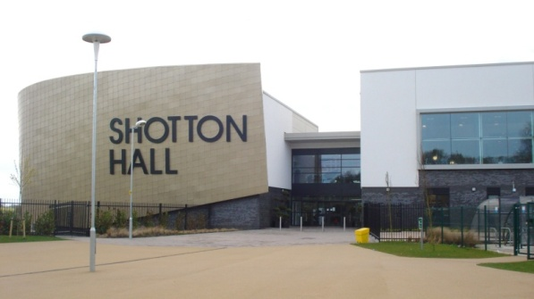
26. aprīļa rītā mēs jau pulksten 7:20 devāmies uz skolu. Tā kā Anglijā no visām projekta dalībvalstīm ieradāmies pirmie, tad mums vieniem pašiem šajā dienā izrādīja skolu un bija iespēja piedalīties arī stundās.
Skola vēl pagājušogad atradusies citā ēkā. Tā kā vecajā ēkā bijis par maz vietas (šajā skolā mācās 1200 skolēnu) un tecējis arī jumts, gada laikā skolas ēka nojaukta un, pateicoties valdības investīcijām ar nosaukumu „Skolu celtniecība nākotnei” („BuildingSchoolsforFuture”), tagad atrodas citās lielās un modernās telpās.
Skola atrodas pilsētas nomalē, tai atvēlēta plaša apzaļumota teritorija. Pirmais iespaids parShottonHall skolu – jauna ēka, ērta mašīnu un riteņu novietne, tomēr nekas īpašs.
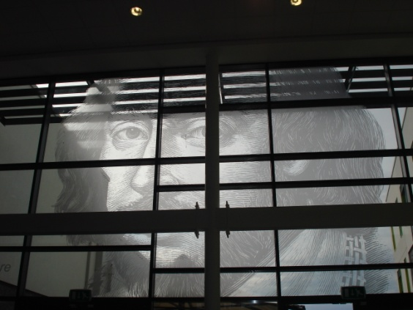
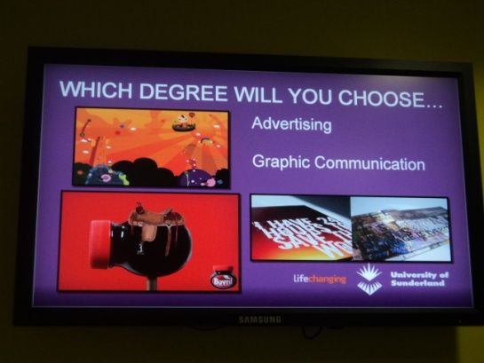
Devāmies iekšā, un tad nu gan bija ko brīnīties. Pa centrālajām durvīm iet tikai skolotāji, tās atverot ar īpašām identifikācijas kartēm, mums kā viesiem arī tika izsniegtas īpašas viesu kartes, tā kā sapratām, ka šeit nevar iekļūt neviens svešinieks. Pie ieejas mūs sagaidīja informatīvs stends, kurā televizoros tiek publicēta informācija par skolu. No plašās halles lielajiem logiem uz mums raudzījās Šekspīra vērīgās acis (viņa milzīgais portrets iestrādāts logu stiklos), vienā halles daļā iekārtota ēdnīca, kas reizē ir arī uzgaidāmā telpa, un pusdienu starpbrīdī tajā pēc vajadzības var papildināt vietu skaitu ar saliekamajiem galdiem un krēsliem.
Pie sienas milzīgs ekrāns, kurā visu laiku tiek demonstrētas BBC ziņas, bet zemāk iekārtotas vietas ar datoriem, kuros var spēlēt spēles vai meklēt kādu informāciju. Televizori, kuros tiek rādīta informācija par skolas pasākumiem, sasniegumiem, aktualitātēm ir izvietoti visā skolā, tāpat kā printeri un kopētāji, kurus var izmantot gan skolotāji, gan skolēni (skolēniem gan šīs iespējas tiek limitētas).

Lai iegūtu nepieciešamo kopēto materiālu vai nopirktu skolas ēdnīcā pusdienas, tiek izmantots pirksts, jo ierīces atpazīst cilvēka pirkstu nospiedumu. Ir arī naudas aparāti pusdienu konta papildināšanai – atkal atliek pielikt pirkstu, iemest naudiņu, un lieta darīta.
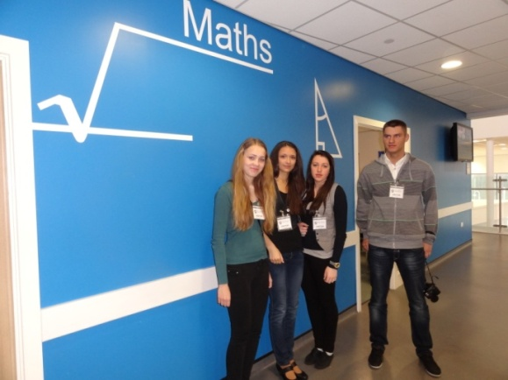
Ekskursijā pa skolu iepazinām interesantu sistēmu – katrs stāvs un gaitenis iekārtots kādai radniecīgu mācību priekšmetu grupai.

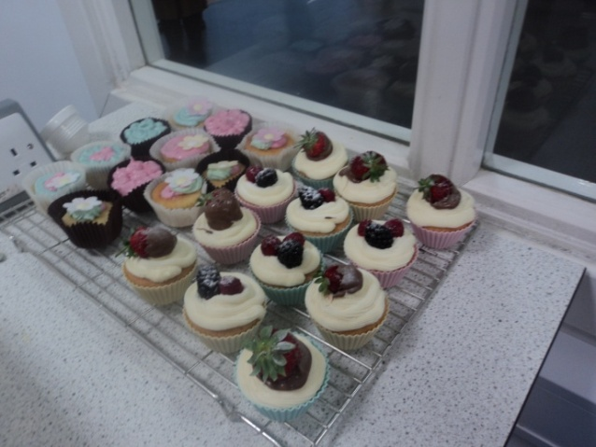
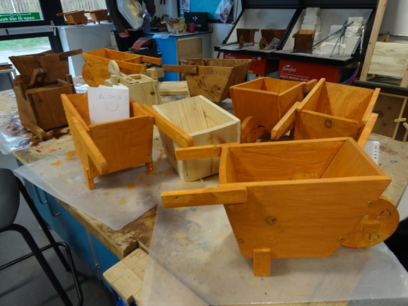
Mums ļoti interesants šķita praktiskajam darbam veltītais stāvs – viesojāmies zēnu un meiteņu mājturības stundās. Vienā klasē tika gatavotas krāsainas kūciņas, kuras skolēni pēc darba salika kastītēs, lai vakariņās cienātu savu ģimeni, citā klasē zēni strādāja ar koku.

Mēs aplūkojam glīti izveidotos koka ratiņus, un interesējamies, vai tas ir vienīgais, ko zēni praktiski var izgatavot, nē, izrādās, ka blakus telpā ir iekārtoti moderni metināšanas galdi, kuri arī tiek izmantoti mācību procesā. Meitenes gan neapgūstot ne adīšanu, ne šūšanu.
Skolas mājaslapā (http://www.shottonhallschool.co.uk/) rakstīts, ka galvenais mācību iestādes mērķis ir nodrošinātdinamiskuunstimulējošu vidiskolēniem vecumā no11 – 16 gadiem, kā arīpanākt izcilību, veicinot skolēnusīstenotsavu potenciāluakadēmiski, sociāliunpersoniski.Tā ir pilnībā vispārēja tipa skola. Turklāt šī skola, kaut arī saukta par akadēmiju, nav nekāda izlases skola. Tajā mācās bērni no tuvējās apkaimes, arī bērni ar īpašām vajadzībām.
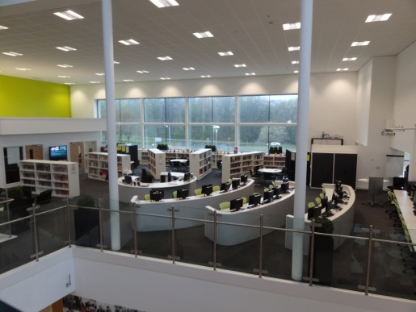
Stundas sākas pl.8:45 un beidzas 14:45, dienā skolēniem ir piecas 60 minūšu garas stundas. Starp pirmo un otro stundu vispār nav starpbrīža, tad ir viens 20 minūšu starpbrīdis un vēl viens pusdienu 40 minūšu ilgs. Stundu laikā skolā patiešām valda klusums, jo neviens neuzturas gaiteņos, ja nenotiek kāda stunda, skolēniem ir iespēja to pavadīt bibliotēkā, sporta zālē vai „mākslas stāvā”.
Nenoliedzami skolas darbinieki ir lepni par to, ka viņu mācību iestādei ir skatuves mākslas novirziena koledžas statuss, kas piešķirts jau 2003. gadā, bet 2011. gada februārīskolai piešķirts „Ātrā kursa akadēmijas statuss” („FasttrackAcademy status”). Tagad skola tiek saukta par akadēmiju, kas dod tai tiesības saņemt finansējumu nevis no vietējās pašvaldības, bet gan tieši no Izglītības ministrijas.

Mērķtiecīgs mācību darbs
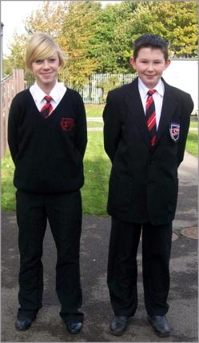
Viss skolas sistēmā ir pakārtots tam, lai skolēni mācītos un nekas viņu domas nenovirzītu uz ko citu. Uz skolu skolēnu atved īpašs autobuss vai vecāki, tādējādi neviens skolēns stundu laikā neapmeklē veikalus vai negozējas saulītē pilsētas parkā. Skolēni valkā speciāli šūtu formas tērpu: baltu kreklu, melnu žaketi vai džemperi ar izšūtu skolas logo, kaklasaiti skolas simbola krāsās, melnas bikses vai meitenes arī svārkus (tad obligāti jāvelk arī melnas zeķes vai zeķubikses) un melnas kurpes.
Mācību grāmatas nav pārraibinātas ar dažādām bildēm, tās ir iespiestas, lietojot dažas krāsas, lai izceltu svarīgākās lietas mācību vielas apguvē.
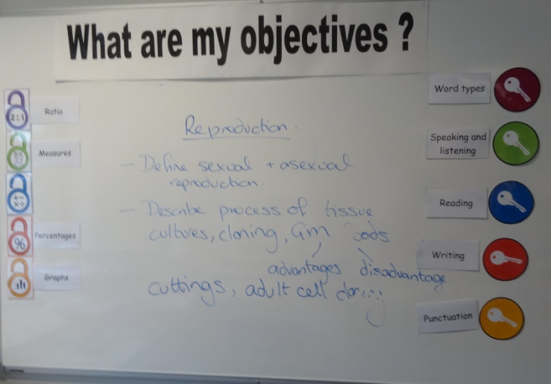
I.Steķe, vērojot darbu mācību stundās, atzīst, ka acīmredzama un ļoti pamanāma ir pedagoģiskā mērķtiecība, ar kādu strādā angļu skolotāji. Mācību stundas sākumā skolotājs informē skolēnus, kas ir jāpaveic, lai saņemtu attiecīgo līmeni. Katrā mācību telpā pie sienas ir plakāts ar jautājumu „Vai tu zini savus mērķus”, un vēl viens plakāts ar „atslēgām”, kā atslēgt durvis, lai tuvotos šiem mērķiem, tādējādi nodrošinot sekmīgu vielas apguvi. Skolā ir izstrādāti dzīves prasmju kritēriji, kas palīdz skolēniem gūt sekmes katrā mācību priekšmetā. Piemēram, veiksmīgas runāšanas un klausīšanās atslēga ir runāt skaidri, ievērot acu kontaktu, lietot piemērotu vārtu krājumu, klausīties un atbildēt sarunas partnerim, diskutēt, jautāt un atbildēt uz jautājumiem, lietot ķermeņa valodu komunikācijā.

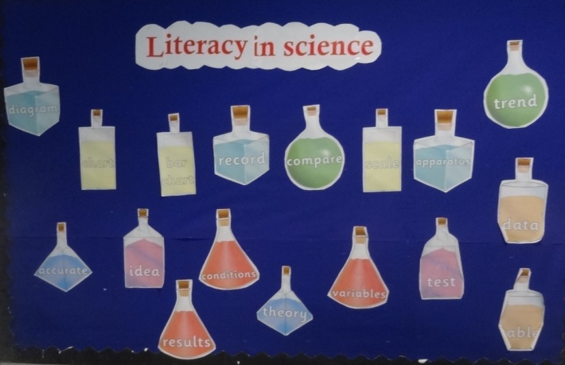
Skolotāju pienākums ir katrā mācību stundā iekļaut kādas no dzīves prasmēm pilnveidi. Skolēni regulāri tiek informēti arī par skolas mērķiem un uzdevumiem mācību gada laikā. Tam kalpo daudzie televizori gaiteņos un ēdnīcā, kā arī informatīvās stundas katrai klašu grupai reizi nedēļā kādas dienas sākumā. Kā paskaidroja mūsu vizītes koordinators ĪjansKells, visās angļu skolās rīta sanāksme jeb „līnija” saglabājusies kā tradīcija no tiem laikiem, kad skolās obligāta pirmā stunda bija kristīgais dievkalpojums. Katrai klašu grupai kopīgā sanāksme notiek savā nedēļas dienā kā pirmā stunda. Tajā tiek apspriestas skolas aktualitātes, runāts par skolēnu drošību, izvirzīti mērķi nedēļas darbam.
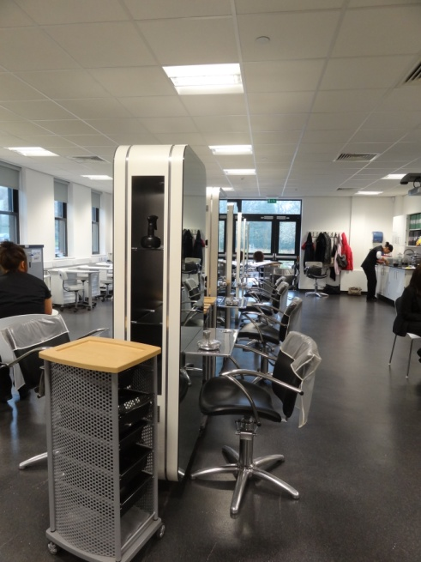
Šajā ceturtdienā informatīvā stunda bija 14 gadus veciem skolēniem. Mēs arī tikām aicināti to apmeklēt. Zālē, kurā bija plaša skatuve un viegli transformējamas sēdvietas, tā kā to noteikti var izmantot dažādām vajadzībām, pulcējušies skolēni, lai noklausītos lekciju par ķīmisko matu krāsu kaitīgumu, ja tā sāk lietot pārāk agri. Stāstījums tiek papildināts ar ne pārāk patīkamām fotogrāfijām, kurās attēlots, kādi izskatās cilvēki, kam matu krāsošana izraisījušas nopietnas alerģiskas reakcijas. Zālē valdīja pilnīgs klusums, skolēni ieinteresēti klausījās skolas psiholoģes un kādas speciālistes stāstījumā.
Izrādās, ka izvēlētā tēma ļoti saistās ar skolas piedāvājumu apgūt friziermākslu. Skola lepojas ar to, ka līdztekus specializācijas priekšmetiem skatuves mākslā (mūzika, drāma, deja, mediju tehnoloģijas) var piedāvāt arī labi aprīkotas mācību telpas izvēles priekšmetiem profesionālajā izglītībā, piemēram, apmācību friziera amatam friziermākslas darbnīcā, kas ir kā izvēles priekšmets skolā, sākot no 14 gadu vecuma.

Īkšķu spēlītes un citas metodes
Pēc informatīvās stundas skolotājas devās ekskursijā pa skolu, bet skolēni uz stundām. Par tajās piedzīvoto Egija atceras: „Mūs sadalīja pa divi. Es un Kitija sekojām skolniecei Klojai, ar kuru kopā apmeklējām četras stundas – ģeogrāfiju, angļu valodu, bioloģiju un matemātiku. Man patika, ka stundās valdīja diezgan brīva gaisotne, nevienam īpaši netika spiests mācīties. Angļu vienaudži paši saprot, ka viņiem jāmācās, lai iegūtu labāku līmeni pārbaudes darbos. ”
Arī mēs, skolotājas, vērojām vienu matemātikas stundu, ko vadīja ĪjansKells. Stundas sākumā skolotājs pastāstīja mērķus, kas skolēniem būtu jāsasniedz, kā arī atgādināja, kādu vērtējumu skolēni var iegūt, izpildot attiecīgus uzdevumus. Mums ļoti patika, ka tematu par substitūcijas metodiskolotājs iesāka ar video materiālu par situāciju futbola spēlē, kad spēlētāju nomaina kāds cits spēlētājs. Tā kā stunda ir sešdesmit minūšu gara, tad skolotājam, protams, pastiprināti jādomā, kādas metodes izmantot, lai noturētu skolēnu uzmanību un koncentrēšanos darbam. Skolotājs praktiski risināmus uzdevumus darba lapās mainīja ar interesantiem atjautības uzdevumiem, demonstrējot tos uz ekrāna. Interesanti, ka pierakstu burtnīcas visiem skolēniem ir vienādas – vienkāršiem gaiši ziliem vāciņiem (līdzīgas bija arī manos mācību gados padomju skolā), bet stundas laikā visi uzdevumi tiek risināti uz īpašām baltām tāfelītēm, ko pirms stundas katram izdala dežuranti. Uz tāfelītes ar flomāsteru skolēni risina uzdevumus, atrisinājumu, paceļot tāfelīti, parāda skolotājam, un pēc tam visu nodzēš, lai rakstītu nākamo uzdevumu. Stundas gaisotne bija ļoti demokrātiska, jāsaka, man kā skolotājai tādā būtu grūti strādāt, jo visu laiku ir „fona” troksnis, ne skaļš, bet tomēr. Tiesa gan, kad skolotājs ko jautā, visi tūdaļ apklust un cenšas atbildēt. Tāpat dīvaini šķita tas, ka nevienam skolēnam nekas netiek uzspiests – katrs rēķina pēc savām spējām. Sēdējām blakus kādam puisītim, kam diez ko ar rēķināšanu nevedās, bet viņš tāpēc nenoskuma un uz tāfelītes arī nedaudz pazīmēja.
L. Brēdiķei, vērojot mācību stundu, ļoti interesanti šķitis tas, kā skolotājs, īpaši nevienu nepiespiežot darbam, tomēr nodrošinājis atgriezenisko saikni starp skolotāju un skolēniem visas stundas garumā: „Ja sapratāt, tad īkšķus uz augšu, ja tā pa vidu, tad īkšķus sāniski, bet ja nemaz – „uzkariet banānus” (īkšķus uz leju).
Nevarēdamas īsti izprast angļu dīvaino izglītības sistēmu, stundu sarakstu un abstrakto vērtēšanas sistēmu dalījumā pa līmeņiem, stundas beigās uzsākām sarunu ar pašiem skolēniem. Uz jautājumu „Cik jums gadu?” saņēmām dažādas atbildes. Jaunākajiem zēniem bija 11, dažiem - 12, bet lielajām meitenēm - jau 13. Tad sekoja mans nākamais jautājums „Kura jums ir nākamā stunda? ” - „PFL!” seko atbilde. Nu bija mūsu kārta „uzkārt banānus”. „Ko jūs tur mācāties?”- „ Nu par reliģiju, par pilsonību un mācīšanos...”
Izrādījās, ka tā ir stunda, kurā līdzīgi kā mūsu sociālajās zinībās skolēni runā par sev un sabiedrībai svarīgiem jautājumiem. Pabijām arī šajā stundā, un sapratām, kaprojekts „Matemātika kā spēle” ir nesis augļus Latvijas atpazīstamībā arī šajā angļu skolā. Neviens Latviju ar Lietuvu nesajauca, vēl vairāk, skolēniem bija stāstīts par mūsu senajiem rakstiem, un viņus interesēja latviešu tautastērpi, Dziesmu un deju svētki, kā arī latviešu saulgrieži, it sevišķi Jāņi. Kāda skolniece vēl pajautāja, vai padomju varas gados latvieši drīkstēja valkāt tautastērpus un dziedāt savas dziesmas.

„Kā piešķirt 20000000000 eiro izglītībai?”
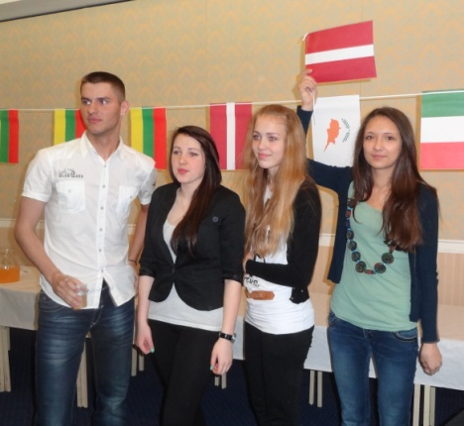
Tieši šāds jautājums trešajā viesošanās dienā nodarbināja visu projektā iesaistīto jauniešu un viņu skolotāju prātus, jo mums bija paredzēta pati nopietnākā projekta aktivitāte - Eiropas Parlamenta simulācijas spēle. Skolēnu sagatavošana šai spēlei bija uzticēta skolotājai L. Brēdiķei. Viņa atzīst, ka šis bijis viens no sarežģītākajiem projekta uzdevumiem, jo nācies analizēt „Eirostat” sniegtos demogrāfiskos un statistiskos datus par Latviju 27 Eiropas dalībvalstu vidū trijos aspektos: iedzīvotāju skaits un tā izmaiņas; bezdarba līmenis un tā cēloņi ; iedzīvotāju skaits līdz 14 gadu vecumam. Tas bijis nepieciešams, lai Eiropas Parlamenta un Eiropas Padomes balsojuma simulācijas spēlēs noteiktu, pēc kādiem principiem būtu vislabāk sadalīt Mūžizglītības departamenta piešķirtos 20 miljardus spēļu eiro, lai panāktu ekonomisko izaugsmi un samazinātu bezdarba līmeni visā Eiropas Savienībā. Turklāt, kā jau pirms īstas Eiropas Padomes sēdes, bez „lobēšanas” un alianšu veidošanas iztikt nebija iespējams, jo papilduzdevums, tāpat kā katras Eiropas valsts pārstāvniecībai, bija izcīnīt pārstāvētajai valstij (mums – šajā gadījumā Latvijai) pēc iespējas lielāku finansējumu izglītībai.
Vispirms visas Eiropas Savienības dalībvalstis prezentēja savu piedāvājumu minēto problēmu risināšanai. Eiropas Padomes balsojuma simulācijā Latvijas partija savu balsi atdeva par Īrijas, Itālijas un Grieķijas zinātnieku ieteikumu piešķirt Mūžizglītības departamenta izdalītos spēļu naudas līdzekļus katrai Eiropas dalībvalstij pēc šādas formulas: 50% atkarībā no iedzīvotāju skaita un 50% atkarībā no bezdarba līmeņa. Līdz ar to Latviju pārstāvošie skolēni pievienojās balsojuma vairākumam un savas valsts izglītībai ieguva 1,814 miljardus spēļu eiro, kas bija ievērojami vairāk, nekā balsojot par Rumāņu zinātnieku priekšlikumu. Rumāņu un Maltas jaunie zinātnieki paredzēja līdzekļu piešķiršanu pēc šādas formulas: 70% atkarībā no iedzīvotāju skaita, 5% atkarībā no bezdarba līmeņa un 25% atkarībā no līdz 24 gadus veco iedzīvotāju skaita (šajā gadījumā Latvija iegūtu tikai 515, 026 miljonus spēļu eiro).
Eiropas Parlamenta un padomes simulācijas spēli noslēdza tikšanās ar Austrum Daremas Eiropas Parlamenta deputāta StefenaMugesa kunga uzrunu. Eiropas ekonomiskās krīzes sekas izgaismojās visu valstu skolēnu runās un prezentācijās. Arī Mugesa kungsatzina, ka emigrācijas un imigrācijas jautājums pašlaik tik tiešām ir viens no akūtākajiem jautājumiem Eiropas Parlamenta debatēs. Viņš novēlēja jauniešiem turpināt attīstīt sevī Eiropas pilsonisko apziņu un nebaidīties tikt sadzirdētiem Eiropas Parlamentā un Eiropas Padomē, aicinot katras valsts jauniešus atrast kādu Eiropas Parlamenta deputātu savā reģionā un piedāvāt viņam savas idejas, jo Eiropas Padomes balsojums ir tikai lēmumu pieņemšanas nobeigums. No savas pieredzes deputāts zināja stāstīt, ka vislielākais darbs lēmumu pieņemšanā tiekot veikts sarunās koridoros, telefonsarunās, alianšu veidošanā , savukārt gatavošanās Eiropas Parlamenta sēdei noritot vismaz gadu pirms tās.
Vakars noslēdzās ļoti jautri un atraktīvi, jo mums tika mācītas tradicionālās angļu dejas, īpašas mūzikas grupas pavadībā. Tur valdīja jauka un brīva gaisotne, jo dažādu tautību cilvēki leca uz nebēdu raitos angļu deju soļus.

Harija Potera valstībā
Pēc šāda nopietna darba, noteikti pienācās arī nopietna izklaide, un par tādu angļi bija patiešām padomājuši. Turpmākās dienas mums izdevās apmeklēt ļoti interesantas vietas. Vispirms devāmies uz Alnvikas pili (Alnwickcastle), kur notikusi filmu par pasaulē slavenāko burvi Hariju Poteru uzņemšana. Savulaik, līdzi dzīvojot dēla literārajām interesēm, arī pati izlasīju un filmās izbaudīju visus drosmīgā burvja piedzīvojumus cīņā ar ļauno Voldemortu, tāpēc šo tikšanos ar iespaidīgajiem Cūkkārpas burvju skolas mūriem gaidīju jo īpaši.

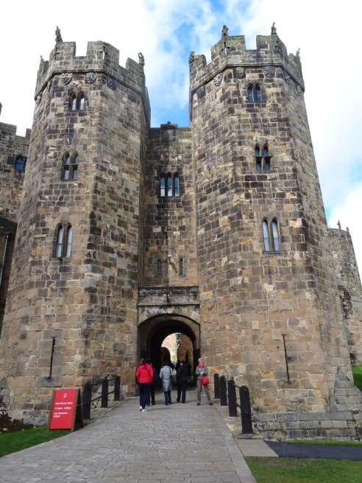
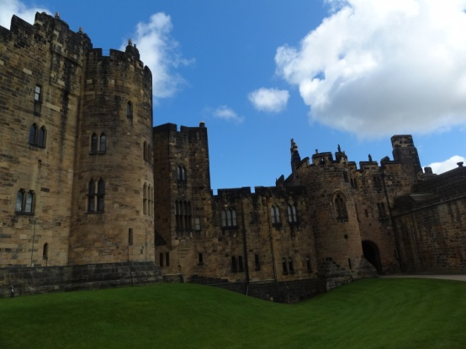
Tā nu bija īsta medusmaize Harija Potera faniem. Mūs sagaidīja Hagridam (burvju skolas pasniedzējs un Potera liels draugs) līdzīgi tērpies gids, kas pastāstīja dažādus filmēšanas knifus – arī to, kā ainā, kur Harijs kopā ar Hagridu dodas uz burvju mežu, speciāli tika būvēts zāles valnis, lai burvja skolotājs izskatītos iespaidīgi liekāks par zēnu, kā pils tika sagatavota ziemas ainām ar mākslīgo sniegu, kuru pēc tam bijis grūti nomazgāt no senajiem mūriem. Varējām piedalīties arī slotu lidotapmācībās, aplūkot vēstures ekspozīcijas un krāšņo interjeru. Ja gribētu dalīties visos iespaidos par pili, tad šis raksts būtu ļoti garš, tāpēc mūsu vēlējums ikvienam, kas jūsmo par senatni un Hariju Poteru, ir apmeklēt šo pili klātienē. Nenožēlosiet, jo, tā kā pils pieder kādai dižciltīgai angļu ģimenei, te iespējams arī apskatīt dzīvojamos apartamentus ar klasisku angļu interjeru un greznumlietām. Tāpat ļoti interesantas ir vēstures ekspozīcijas, kas veltītas Pirmā un Otrā pasaules kara laikam. Tikai dariet to vasaras viducī, lai jūs nepārsteidz tik auksti vēji, ka aiz mūriem slēpties vien gribas!

Skats Anglijas vēsturē
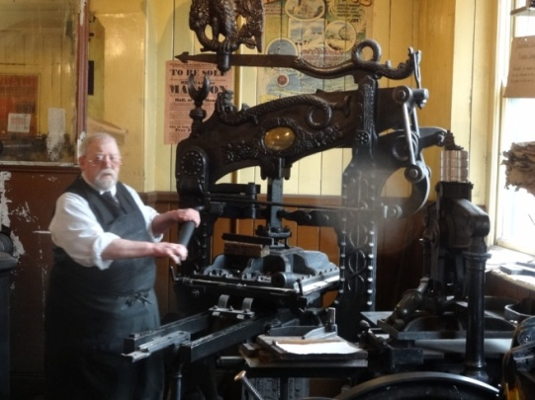
Nākamajā dienā mūsu ceļš veda uz Brīvdabas muzeju, kas izveidots pilsētiņā Bīmišā (Beamish), kuru 1942. gada 1. maijā bombardēja Hitlera karaspēks, nogalinot astoņus un ievainojot daudzus iedzīvotājus. Tā bija kā atriebība par vācu pilsētu bombardēšanu un uzbrukums stratēģiski svarīgam objektam, jo šajā reģionā darbojās akmeņogļu raktuves.
Muzejs tika nodibināts 1970. gadā un ar mērķi saglabāt Ziemeļaustrumu Anglijas ikdienas dzīves piemērus tās rūpnieciskā uzplaukuma periodā darbojas vēl šodien. Pilsētas laukums, kas atvērts tikai 1985. gadā ataino Viktorijas laikmeta celtnes Anglijā aptuveni 1913. gada pilsētas vidē.
Arī tagad muzejā tās var aplūkot, tāpat kā daudzus citus interesantus objektus – pilsētiņu ar zobārsta, baņķiera, konditora mājām, seno kafejnīcu, tipogrāfiju, zirgu stalli, autoservisu. Interesanti, ka visos objektos laiks nav apstājies, tajos saimnieko cilvēki, rādot, kā tas bija toreiz, vairāk kā pirms simts un mazāk gadiem.
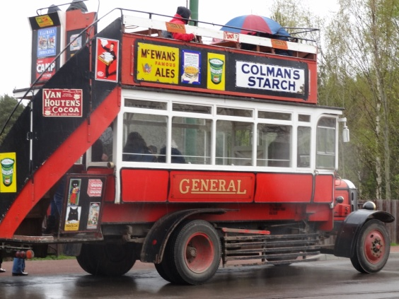
Piemēram, varējām iztēloties, kā jūtas 20. gs. sākuma zobārsta pacients, kura zobs ar kājminamo urbjmašīnu tika urbts veselu pusstundu (brr...), vai kā cilvēki tolaik pārvietojās ar tramvaju, autobusiņiem un vilcienu.
Meitenēm, protams, atmiņā, visspilgtāk palicis konfekšu gatavošanas process. Kitija atceras: „Lielā katlā uz pavarda tika kausēts cukurs, kuru vēlāk izlēja uz speciāla galda, tad cukurā iemaisīja dažādas esences un mīcīja kā mīklu, jo tas sāka stingt. Šo masu laida caur īpašu makaronu gatavotājam līdzīgu aparātu, kas veidoja konfektes, apaļas kā bumbiņas. Tā mēs pirmoreiz mūžā nogaršojām tikko gatavotas, vēl siltas konfektes.”
Nu kur vēl labāk skolēniem apgūt vēsturi, ja ne šādos objektos! Par spīti drēgnumam un nepielūdzamajam Anglijas lietum, (tagad, skatoties foto, gan nāk smiekli par mums, tantiņām, krāsainajos lietusmētlīšos) šajā vietā visskaidrāk apjaušams, ka angļiem ļoti svarīgi ir saglabāt savas nacionālās kultūras un vēstures vērtības.

No senatnes uz mūsdienām
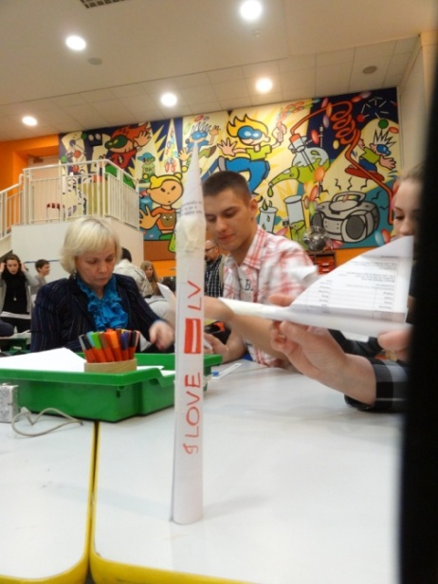
Pēdējā aprīļa dienā devāmies uz vienu no reģiona lielākajām pilsētām Ņūkāslu, kurā mums bija paredzēts apmeklēt īpašu zinātnes centru. Ar nodarbībām Starptautiskajā Zinātnes centrā Dzīvībainoslēdzās mūsu oficiālās nodarbības viesošanās laikā. Tas veidots kā centrs, kurā skolēni var mācīties dažādu dabas zinātņu pamatus interaktīvi un saistoši. Vispirms apmeklējām planetāriju, kur debesu kupolā vērojām filmu par zvaigznājiem un debess spīdekļiem dažādos gadalaikos. Tad devāmies uz īpašu telpu, kur turpinājām apgūt astronomijas gudrības – pēc Duleja teorijas ar datora programmas palīdzību rēķinājām, cik vecs ir mūsu Visums. Arī nākamā aktivitāte saistījās ar Kosmosu – gatavojām uz izmēģinājām paši savas raķetes, secinot, ka labai raķetei jābūt vienkāršai un aerodinamiskai.
Izveidoju pavisam vienkāršu raķeti, kurai spēku laikam deva patriotiskais uzraksts „I love LV”, jo mana patriotiskā pusfinālā pārspēja visas pārējās, bet finālsacensībās dalīja uzvaru ar Kataloniešu puiša raķeti.
Iespaidu tik daudz, bet kā punkts uz „i” noslēgumā mūs sagaidīja īpašs šovs – „Arī cūkas var lidot”. Atraktīvā veidā mums tika rādīti dažādi piepūšamo rotaļu cūku lidošanas modeļi. Pārliecinājāmies, ka cūkas patiešām var lidot, ja vien cilvēks pareizi lieto dažādus instrumentus – bumbu, „kaķeni” vai lingu. Patiesībā šī šova mērķis ir iepazīstināt skolēnus ar dažādiem fizikas pamatlikumiem, piemēram, ar vielas nezūdamības likumu vai vienas enerģijas pārveidošanos citā. Nenoliedzami šāds zinātnes centrs atvieglo eksakto mācību priekšmetu skolotāju ikdienu, jo šeit ikviens skolēns var uzskatāmā veidā, pats darbojoties, pārliecināties par dažādām zinātņu nozaru likumībām. Tāpat veiksmīgi ir izveidota ģeogrāfijas ekspozīcija, kurā ikviens var pārliecināties pats, cik karsti ir tuksnesī, nostājoties zem īpašas „saulītes”, vai cik auksti ir ziemeļos, pieliekot roku īpašam ledusskapim.

No turku sedziņām līdz Eifeļa tornim un Jāņu sieram
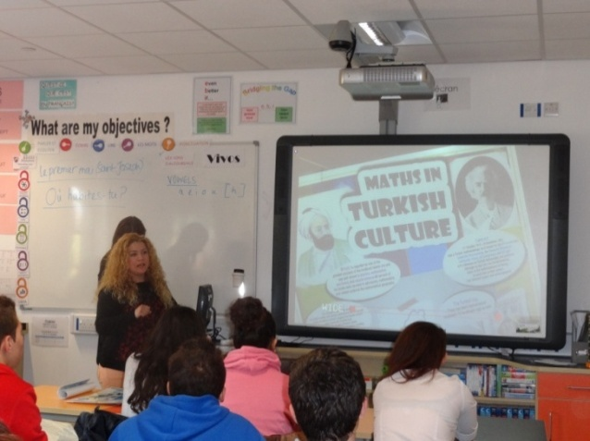
Pēdējā diena visu valstu delegācijām bija ļoti atbildīga, jo tika prezentēti materiāli par matemātikas saistību ar kultūru un izspēlētas skolēnu veidotās spēles.
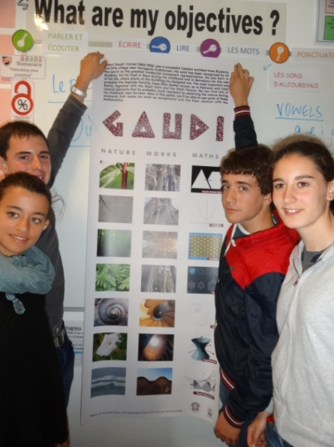
Jau pirms došanās uz Angliju projektā iesaistītajām mūsu skolniecēm bija jāmeklē matemātikas saistība ar latviešu kultūru un jāsagatavo plakāti prezentācijai par Latviju citu Eiropas valstu vidū. Tika sagatavoti 3 plakāti „Matemātika latviešu zīmēs un simbolos”, „Matemātika latviešu tradicionālajos ēdienos saulgriežos”, kā arī „Ģeometriskās figūras Latvijas celtnēs” , kas gan papīra formātā, gan elektroniski tika prezentēti pārējiem projektā iesaistītajiem Eiropas valstu kolēģiem.
Mums ļoti patika turku veidotie materiāli, kuros atklājās, kā senajos turku rokdarbos tiek izmantotas dažādas ģeometriskās figūras, kā arī franču darbs par Eifeļa torni, kurā bija iekļauti dažādi matemātiski uzdevumi, piemēram, aprēķināt, cik sver 30 cm torņa.
Tāpat ļoti interesantu plakātu bija izveidojuši Katalonijas skolēni. Viņu darbā tika atspoguļotas izcilā spāņu arhitekta Antonio Gaudi būves, kam iedvesmu viņš savulaik smēlies dažādu dabas objektu simetrijā un formās.
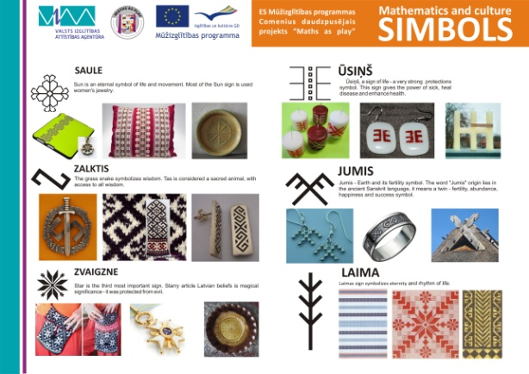
Arī mūsu darbs bija balstīts uz simbolu un zīmju izmantojumu latviešu tautiskajos rakstos. Prezentējām tādas latviešu zīmes kā Jumis, Auseklītis, Saule, Laimas koks un Zalktis. Tāpat izstāstījām, kā gatavo apaļo Jāņu sieru.
Tā kā tā bija pēdējā mūsu kopā sanākšana, tad sirsnīgi atvadījāmies no jauniegūtajiem draugiem un kolēģiem, daloties iespaidos par Anglijā piedzīvoto un jauniegūto. Zinām, ka septembrī projekta aktivitātes turpināsies Turcijā, bet tā jau būs cita valsts, cita kultūra un cits stāsts.
Atmiņu dārgumi
Pelēkas debesis, vējš, lietus, drēgns un nepatīkams laiks – tāda mūs sagaidīja un pavadīja Anglija. Bet ne jau tas paliks mūsu atmiņu lādītē. Tur noteikti tiks noglabāti un laiku pa laikam aplūkoti pavisam citi dārgumi – skaistā un modernā skola (ļoti ceram, ka arī Latvijā tādas kādreiz būs visas skolas), sakārtotā vide, interesantie vēsturiskie un modernie objekti un cieņpilnais „angļu miers”.
2. maija rītā, atvadoties no pelēkā rīta miglā tinušās Anglijas, zināju, ka uz Latviju ceļos ne tikai suvenīri un labās atmiņas, bet arī vēlme vēl kādu reizi viesoties šajā zemē, kuras vēsturiskās un kultūras bagātības un tradīciju cieņa rada drošu, bet nepārspīlētu, stabilu pamatu jaunu, modernu vērtību radīšanai izglītības sistēmā.
P.S. Ļoti ceram, ka mazajai turku pupai tomēr izdevās Anglijā iekļūt un aplūkot visu to pašu, ko mums. Tad gan tas viņai bija izdevies ceļojums!

